6* 骑鹅旅行记（节选）
【教学目标】
1.默读课文，能说出尼尔斯变成小狐仙后，他的世界发生的变化，把握故事的主要内容。
2.通过联系对话、体会细节等方式罗列人物的性格特点，体会人物形象，能从多个角度评价人物。
3.根据故事题目，预测、猜想故事情节，产生阅读原著的兴趣。
【教学重难点】
通过选读精彩片段、组织交流，了解故事的趣味性，把握课文主要内容，激发阅读整本书的兴趣。
【教学课时】 1课时
【教学过程】
- 新课导入，激发兴趣。
1.谈话导入：同学们，如果你会变，你想变成什么？（自由交流）能自由自在地在天空飞翔是很多孩子的梦想，如果能骑在大鹅背上旅行就更刺激了。今天我们一起来学习《骑鹅旅行记》的节选部分，看看这个男孩的世界发生了什么样的变化。
2.作者简介和作品简介。（课件出示）
（1）作者简介：塞尔玛·拉格洛芙，（1858—1940），优秀的瑞典女作家。1909年，“由于她作品中特有的高贵的理想主义、丰饶的想象力、平易而优美的风格”获得诺贝尔文学奖，她是瑞典第一位得到这一荣誉的作家，也是世界上第一位获得这一文学奖的女性。
（2）作品简介：《骑鹅旅行记》这本书主要讲述了顽皮淘气的尼尔斯是因为用捕虫网戏弄小狐仙，被小狐仙惩罚，变成了拇指大的小人儿，他试图向家里的小动物求助却被驱逐，就在此时，家里的雄鹅拍打着翅膀想要跟着大雁飞走，尼尔斯情急之下骑在雄鹅身上，却被雄鹅带上了天，展开了一段奇妙旅行的故事。
二、回顾方法、整体感知
1.回顾方法。回忆我们学习《鲁滨逊漂流记》概括内容的方法：
（1）列小标题，梳理情节。
（2）绘制人物的心路历程，感受人物形象。
2.梳理故事情节，把握主要内容
师：今天，我们再用这样的方法来学习本篇课文，去认识一个瑞典的孩子。让我们走进课文，同他一起去历险吧！
- 快速默读课文，说说课文可以分成几个部分？并给各部分列小标题。
- 交流汇总。
第一部分（1-3）：写尼尔斯发现自己变小了，决定去找小狐仙讲和。（变成小人儿）
第二部分（4-10）：写尼尔斯被麻雀和鸡嘲笑。（被麻雀和鸡嘲笑）
第三部分（11-22）：写尼尔斯被猫捉弄，与猫打斗时处于下风，最后被猫放过。（被猫捉弄）
第四部分（23-29）：写尼尔斯走进牛棚，引得牛棚里吼声四起，三头牛都想好好教训一下这个平日里捣蛋的小男孩。（被牛教训）
第五部分（30-48）：写尼尔斯为了阻止雄鹅跟着大雁飞走而毅然骑上了鹅背，结果被雄鹅带上了高空。（骑鹅离家）
师：请同学们把小标题串起来说说主要内容，谁来试一试？
（3）课文的主要内容：讲述了尼尔斯变成拇指大的小人儿后，先后被麻雀和鸡嘲笑、被猫捉弄、被牛教训，最后为了阻止自家飞走的雄鹅而被雄鹅带上高空的故事。
三、围绕变化，交流感受
1.默读“阅读提示”，明确第一个学习要求。（课件出示“阅读提示”）
师：这个骑在鹅背上的男孩就是尼尔斯，他原本是一个十四岁左右的男孩，他现在变成了小狐仙。变成小狐仙后，他的世界发生了什么变化？就让我们一起来探究吧！
- 合作探究，提出学习要求。
- 快速阅读课文，自主批画，小组交流。
教师指导：按照故事发展的顺序，分别圈出尼尔斯变成小狐仙后动物们的表现和尼尔斯的变化进行批画。
- 借助表格，梳理信息。
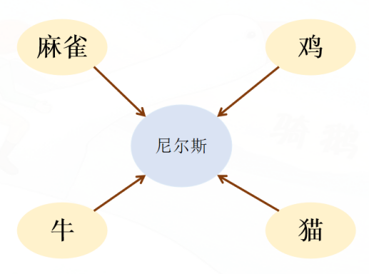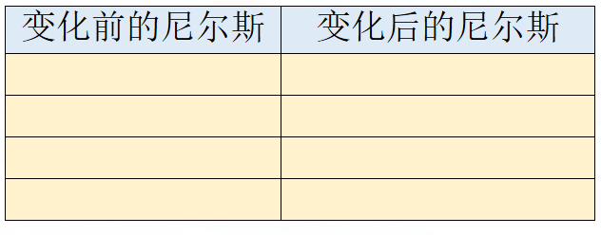

3.按照故事发展的顺序，汇报交流。尼尔斯的世界发生的变化：
（1）“变成小人儿”部分
结合课文，谁来说一说尼尔斯的身体发生了什么变化？
预设一：他那淡黄的头发、鼻子上的雀斑、皮裤和袜子上的补丁都和过去一模一样，只不过变得很小很小罢了。我从中知道了尼尔斯的身体变化：变得很小很小。
（2）动物们的表现。
刚才说了尼尔斯身体的变化，现在我们来看看动物们的变化，尼尔斯变成小狐仙之后，他很想变回来，在这个过程中他遇到了谁，动物们的表现是什么样的？尼尔斯又有什么样的反应呢？小组汇报。
①预设一：尼尔斯首先遇到了麻雀，在第5自然写到：他一看见男孩就叫了起来：“叽叽，叽叽，快看放鹅娃尼尔斯！快看拇指大的小人儿！快看拇指大的小人儿尼尔斯·豪尔耶松！”（我感受到麻雀对尼尔斯的嘲笑。）
②预设二：尼尔斯又遇到了鸡，在第6、9、10自然段都有鸡的表现：第6自然段中“咕咕里咕，”公鸡叫到，“他活该，咕咕里咕，他扯过我的鸡冠！”（我感受到公鸡对尼尔斯的讨厌，也从侧面反映出尼尔斯以前淘气、顽皮、爱搞恶作剧。）
第9自然段中整群鸡都跑到他身边，站在他周围叫着：“咕咕咕，你活该！咕咕咕，你活该！”（“你活该”幸灾乐祸，我感受到鸡很痛恨尼尔斯，说明他之前对鸡很不友好。）
尼尔斯的反应：在第7自然段，他能听懂动物们说的话，大为吃惊。第八自然段中他实在无法忍受。
③预设三：“……径直朝他扑过去，把他摔倒在地，跳到他身上，前爪按住他的胸口，对着他的咽喉张开了大嘴……”（从句中的动作描写，我感受到猫对尼尔斯有着深深的仇恨。）
尼尔斯的反应：羞愧
④预设四：第23自然段中“牛棚里只有三头牛。但男孩子进去的时候，却是吼声四起，一片混乱，听起来至少是三十头牛。”（用夸张的修辞手法，让我感受到牛的吼声巨大和牛对尼尔斯的愤怒。）
第24—27自然段，四个“你过来”“我给你一蹄子”都可以感受出牛对尼尔斯的愤恨。
我们一起来读一读第28自然段，牛这么愤恨仅仅是因为尼尔斯没有善待她们吗？
从五月玫瑰的话中可以知道，尼尔斯对自己的家人搞恶作剧，可见他的淘气、顽皮。
尼尔斯的反应：现在后悔了。
（3）“骑鹅离家”部分。说说尼尔斯的变化。
预设：在第44自然段，我们也看到了一个不一样的尼尔斯，“如果这只大雄鹅飞走，可是一个很大的损失，”他想，“父母从教堂回来时，发现雄鹅不见了，他们会伤心的。”（这里尼尔斯能站在父母的角度思考，说明他懂得体贴父母。）
4.出示表格，汇总信息。
从刚才同学们的交流中，我们会发现变成小狐仙之后的尼尔斯，他的“变化”既有外在的行为、动作，也有内在的心理感受。我们一起来汇总信息。
小结：小男孩尼尔斯变成小狐仙之后，他的世界发生的变化：
- 尼尔斯变得“很小很小”；
- 能听懂动物们说的话；
（3）麻雀和鸡嘲笑他；
（4）被猫按在地上；
（5）家里的三头牛也想教训他；
（6）没留住家鹅，反被带走。
四、感受形象，作出评价
了解了变化，请你说一说：尼尔斯给你留下了怎样的印象？（找出相应的句子，并对人物作出自己的评价）
预设一：我觉得尼尔斯是一个聪明、勇敢的人。当他明白自己一时半会儿变不回去时，就积极地想办法，去找小狐仙讲和。
预设二：我觉得尼尔斯是一个淘气、爱搞恶作剧的人。这里虽然没有正面描写，但我是从麻雀、鸡鸭、猫、牛的话语里听出来的。
预设三：我觉得尼尔斯虽然有点调皮，但也是一个善良、孝顺的孩子。他看见大雄鹅要飞走，害怕家里受到损失，担心父母会伤心，所以骑到大雄鹅的脖子上。
教师小结：本文并没有直接写尼尔斯以前是个怎样的孩子，但通过动物们的吐槽，我们读出了一个淘气顽皮、喜欢恶作剧的尼尔斯，而变化后的尼尔斯，也对自己的父母很体贴。
五、猜想故事，拓展思路
1.想象交流：还记得课前导语中提到的两个故事吗？“鹤之舞表演大会”“大海中的白银”，选择其中一个故事，根据标题大胆推测故事的内容。
鹤之舞表演大会：猜想：鹤群是如何表演的，表演的过程中还会有哪些动物，尼尔斯有没有参与这场大会？……
大海中的白银：猜想：“白银”指的是什么，尼尔斯与“大海中的白银”有什么关系？……
故事片段：鹤动作大方，形体优美地落在群丘前面。她们跳跃式地前进着，轻轻抬起翅膀尽可能地保持身体的平衡。这个跳跃动作接连在一起，观众们的视线跟着动作快速移动。这舞蹈跳得真是太美妙啦，真是赏心悦目呀！由于速度太快，只能看到一团黑影在快速旋转，那感觉就像萦绕在山头的云雾，轻巧得有点飘飘欲仙。第一次来看丘拉贝里动物表演的尼尔斯这才知道为什么压轴的总是“鹤”的舞蹈。
2.课后整本书阅读，完成读书卡。
读完这本书，我最感兴趣的故事是_____________，因为____________________________
________________________。通过阅读可以发现，经历了一系列探险，尼尔斯最终变成了一个________________________________________________________________的小男孩。

板书设计
变成小狐仙
和谐共处
知错就改
麻雀—嘲笑
骑鹅旅行记（节选）
动物的表现 鸡—痛恨
猫—仇恨
牛—愤恨
骑鹅旅行

